**BÀI 24: CARBOXYLIC ACID**

**A. LÍ THUYẾT**

**I. Khái niệm, danh pháp**

**1. Khái niệm**

Carboxylic acid là các hợp chất hữu cơ trong phân tử có nhóm −COOH liên kết với nguyên tử carbon (trong gốc hydrocarbon hoặc của nhóm −COOH khác) hoặc nguyên tử hydrogen.

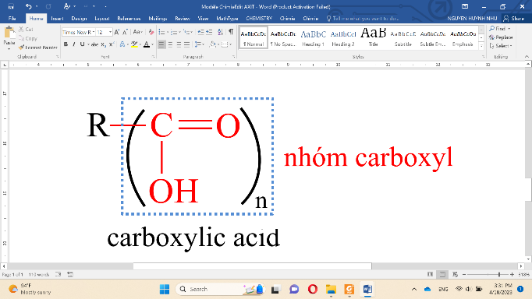

Công thức của carboxylic acid no, đơn chất, mạch hở thường được viết ở dạng thu gọn là CnH2n+1COOH (n ≥ 0).

Ví dụ:

|  |  |  |  |
| --- | --- | --- | --- |
| Formic acid | Acetic acid | Acrylic acid | Benzoic acid |
| HCOOH | CH3COOH | CH­2=CHCOOH | C6H5COOH |

**2. Danh pháp**

**a. Danh pháp thay thế**

**oic acid**

**Tên hydrocarbon tương ứng (tính cả nhóm −COOH) (bỏ e ở cuối)**

|  |  |  |  |
| --- | --- | --- | --- |
| HCOOH | CH3CH2COOH |  |  |
| Methanoic acid | Propanoic acid | 2-methylpropanoic acid | 3-methylbut-2-enoic acid |

**b. Tên thông thường**

|  |  |  |  |
| --- | --- | --- | --- |
| **Công thức cấu tạo** | **Tên thay thế** | **Tên thông thường** | **Nguồn gốc** |
| HCOOH | Methanoic acid | Formic acid | Formica |
| CH3COOH | Ethanoic acid | Acetic acid | Acetum |
| CH3CH2COOH | Propanoic acid | Propionic acid | Propion |
| CH3[CH2]14COOH | Hexadecanoic acid | Palmitic acid | Palma |
| CH3[CH2]16COOH | Octadecanoic acid | Stearic acid | Stear |
| C6H5COOH | Phenylmethanoic acid | Benzoic acid | Benzoin |
| HOOC-COOH | Ethanedioic acid | Oxalic acid | Oxalis |

**II. Đặc điểm cấu tạo**

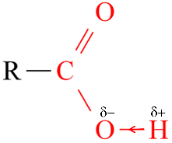

Nhóm –C=O là nhóm hút electron nên liên kết –O–H trong carboxylic acid phân cực hơn so với alcohol và phenol. Nhóm –COOH có thể phân li ra H+ nên tính chất hoá học đặc trưng của carboxylic acid là tính acid.

**III. Tính chất vật lí**

Carboxylic acid mạch ngắn là chất lỏng, tan tốt trong nước. Carboxylic acid mạch dài là chất rắn, ít tan trong nước. Độ tan giảm dần theo chiều dài mạch carbon.

Nhiệt độ sôi: carboxylic acid > alcohol > hợp chất carbonyl > hydrocarbon có phân tử khối tương đương do các phân tử carboxylic acid liên kết hydrogen với nhau tạo thành dạng liên phân tử (1) hoặc dạng dimer (2).

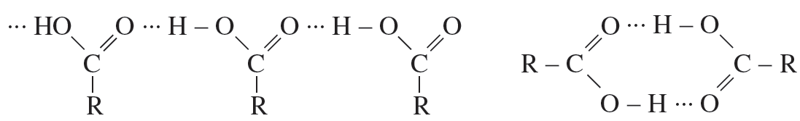

(1) (2)

**IV. Tính chất hoá học**

1. **Tính acid:** 
2. **Phản ứng với chất chỉ thị**: Quỳ tím chuyển sang màu đỏ.
3. **Phản ứng với kim loại (trước H**)





1. **Tác dụng với oxide kim loại và base**

  






1. **Phản ứng với muối**





1. **Phản ứng ester hóa**

Phản ứng giữa carboxylic acid và alcohol được gọi là phản ứng ester hoá. Phản ứng thuận nghịch, dùng sulfuric acid đặc làm chất xúc tác.

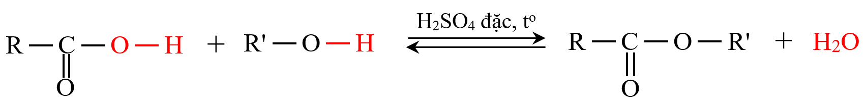

Ví dụ:





**V. Điều chế**

**1. Phương pháp lên men giấm**



**2. Phương pháp oxi hoá alkane**





**VI. Ứng dụng**

Sản xuất chất tẩy rửa, công nghệ thực phẩm, dung môi, sản xuất vật liệu polimer, sản xuất dược phẩm, điều chế hương liệu cho ngành mĩ phẩm.

**B. BÀI TẬP – TRẮC NGHIỆM**

**Câu 1.** Công thức chung của carboxylic acid no, đơn chức, mạch hở là:

**A.** CnH2nO2; n  1. **B.** CnH2n+2O2; n  2. **C.** CnH2n+1O; n  1.  **D.** CnH2n-1O2; n  2.

**Câu 2.** Công thức cấu tạo thu gọn của acetic acid là:

**A.** HCOOH. **B.** CH3CH=O. **C.** CH3COOH. **D.** C6H5COOH.

**Câu 3.** Công thức cấu tạo thu gọn của HOOC-COOH gọi tên là:

**A.** Formic acid. **B.** Oxalic acid. **C.** Acetic acid. **D.** Benzoic acid.

**Câu 4.** Công thức phân tử của 3-methylbutanoic acid là:

**A.**C6H12O2. **B.**C5H10O2. **C.** C5H10O. **D.** C6H10O2.

**Câu 5.** Số đồng phân carboxylic acid ứng với công thức C4H8O2 là:

**A.** 2. **B.** 3.    **C.** 4.    **D.** 6.

**Câu 6.** Công thức cấu tạo của acid có danh pháp thay thế 2-methylbutanoic acid là:

**A.** CH3-CH2-CH(CH3)-COOH. **B.** CH3-CH(C2H5)-CH2-COOH.

**C.** CH2=CH-CH(CH3)-COOH. **D.** (CH3)2CH-CH2-COOH.

**Câu 7.** Công thức cấu tạo CH3-CH(CH3)-CH(CH3)-COOH có tên IUPAC là:

**A.** 2,3-dimethylbutanoic acid. **B.** 2,4-dimethylpentanoic acid.

**C.** 1,2-dimethylbutanoic acid. **D.** 2,4-dimethylbutanoic acid.

**Câu 8.** Chọn câu sai trong các câu dưới đây:

**A.** Công thức chung của các carboxylic acid no, đơn chức, mạch hở là CnH2n+1COOH; n  0.

**B.** Các carboxylic acid là chất lỏng hoặc chất rắn ở điều kiện thường.

**C.** Nhiệt độ sôi của các carboxylic acid cao hơn so với alcohol có cùng phân tử khối.

**D.** Độ tan trong nước của carboxylic acid tăng dần theo chiều tăng phân tử khối.

**Câu 9.** Nhúng đầu đũa thủy tinh vào dung dịch nước chanh, sau đó chấm vào giấy quỳ tím. Giấy quỳ tím chuyển sang màu gì?

**A.** Xanh. **B.** Đỏ. **C.** Tím. **D.** Xanh tím.

**Câu 10.** Cho phản ứng sau:. Chất X là:

**A.** CO2 **B.** (HCOO)2Ca. **C.** (CH3COO)2Ca. **D.** CaO.

**Câu 11.** Cho phản ứng sau:. Khí Y là:

**A.** (CH3COO)2Mg. **B.** CO2. **C.** HCOONa. **D.** H2.

**Câu 12.** Chất nào sau đây không phản ứng được với acetic acid:

**A.** Zn. **B.** Cu. **C.** NaOH. **D.** CaCO3.

**Câu 13.** Malonic acid có trong nước ép củ cải đường có công thức là:

**A.** HOOC-CH2-COOH. **B.** HOOC-[CH2]4-COOH. **C.** HOOC-COOH. **D.** CH2=CH-COOH.

**Câu 14.** Carboxylic acid nào sau đây có mạch carbon phân nhánh, làm mất màu nước bromine?

**A.** methacrylic acid. **B.** 2-methylbutanoic acid. **C.** Propanoic acid. **D**. Acrylic acid.

**Câu 15.** Một số carboxylic acid như oxalic acid, tartaric acid,… gây ra vị chua của quả sấu xanh. Trong quá trình làm món sấu ngâm đường, người ra sử dụng dung dịch nào để làm giảm độ chua của sấu?

**A.** Vôi tôi. **B.** Muối ăn. **C.** Giấm ăn. **D.** Nước.

**Câu 16.** Không thể điều chế CH3COOH trực tiếp từ:

A. CH3CHO. **B.** C2H5OH. **C.** C2H4. **D.** C4H10.

**Câu 17.** Carboxylic acid nào sau đây lần lượt có trong sữa chua, chanh:

**A.** Lactic acid, formic acid. **B.** Lactic acid, citric acid.

**C.** Acetic acid, formic acid. **D.** Lactic acid, acetic acid.

**Câu 18.** Cho phương trình:Chất X + O2 Chất Y + H2O. Chất X, Y có thể là:

**A.** C2H5OH, HCOOH. **B.** C2H5OH, CH3COOH. **C.** CH3OH, CH3COOH. **D.** C2H5OH, HCH=O.

**Câu 19.** Benzyl acetate là ester tạo mùi đặc trưng của hoa nhài. Carboxylic acid dùng để tổng hợp ester này có công thức là:

**A.** CH3COOH. **B.** CH2=CHCH2COOH. **C.** C3H7COOH. **D.** C2H5COOH.

**Câu 20.** Dùng một thuốc thử để nhận biết 3 lọ mất nhãn sau: phenol, acrylic acid, acetic acid.

**A.** NaOH.   **B.** AgNO3/NH3. **C.** Cu(OH)2.    **D.** Br2.

**Câu 21.** Cho dãy chất: CuO, Na, NaOH, Ag, AgNO3/NH3, K2CO3, CH3OH, CH3COOH. Số chất tác dụng được với formic acid:

**A.** 4. **B.** 5.    **C.** 6.    **D.** 7.

**Câu 22.** Cho các dung dịch sau: ethanol, glixerol, acetaldehyde, acetic acid. Để nhận biết các dung dịch trên, ta có thể sử dụng (xem như điều kiện phản ứng đủ):

**A.** Br2, NaOH.    **B.** Na2CO3, Cu(OH)2. **C.** Na, Cu(OH)2.    **D.** Br2, AgNO3/NH3.

**Câu 23.** Sắp xếp nhiệt độ sôi giảm dần các chất sau: (1) ethanol, (2) propane, (3) acetone, (4) acetic acid.

**A.** (1), (2), (3), (4). **B.** (4), (1), (3), (2). **C.** (4), (3), (2), (1). **D.** (1), (4), (3), (2).

**Câu 24.** Cho giá trị Ka của một số carboxylic acid ở 25dưới đây:

|  |  |  |  |  |
| --- | --- | --- | --- | --- |
| Carboxylic acid | HCOOH | CH3COOH | CH3CH2COOH | C6H5COOH |
| Ka |  |  |  |  |

Tính acid của carboxylic acid nào là mạnh nhất?

**A.** HCOOH. **B.** CH3COOH. **C.** CH3CH2COOH. **D.** C6H5COOH.

**Câu 25.** Cho X, Y, Z là các chất khác nhau trong số 3 chất: methyl alcohol, formaldehyde, formic acid và các tính chất sau:

|  |  |  |  |
| --- | --- | --- | --- |
| Chất | X | Y | Z |
| Nhiệt độ sôi (oC) | 64,7 | -21 | 100,7 |
| pH (0,001 M) | 7,00 | 7,00 | 3,47 |

Nhận xét nào sau đây là đúng:

**A.** Z là methyl alcohol. **B.** X là formaldehyde. **C.** Y là methyl alcohol. **D.** Z là formic acid.

**Câu 26.** Tìm pH của dung dịch CH3COOH 0,1 M (bỏ qua sự phân li của nước), biết hằng số phân li của acid Ka = .

**A.** 1,00. **B.** 2,88. **C.** 6,04. **D.** 6,05.

**Hướng dẫn giải:**

Gọi x là nồng độ ion H+ trong dung dịch CH3COOH ở trạng thái cân bằng.



|  |  |  |  |  |
| --- | --- | --- | --- | --- |
| Ban đầu | 0,1 |  |  |  |
| Phân li | x |  | x | x |
| Cân bằng | 0,1 - x |  | x | x |

 M



**Câu 27.** Để trung hòa 6,72 gam một carboxylic acid no, đơn chức, mạch hở X cần dùng 200 gam dung dịch sodium hydroxide 2,24 %. Công thức của X là:

**A.** CH3COOH. **B.** HCOOH. **C.** C2H5COOH. **D.** C3H7COOH.

**Hướng dẫn giải:**

= 0,112 mol



|  |  |  |  |
| --- | --- | --- | --- |
| 0,112 | 0,112 |  | mol |

 g/mol

⇒ X là CH3COOH.

**Câu 28.** Đun 12 gam acetic acid với một lượng dư ethanol (H2SO4 đặc làm xúc tác). Đến khi dừng thí nghiệm thu được 8,36 gam ester. Tính hiệu suất phản ứng ester hoá.

**A.** 65,15 %. **B.** 54,54 %.    **C.** 34,84 %.    **D.** 47,50 %.

**Hướng dẫn giải:**

= 0,2 mol; = 0,095 mol.



|  |  |  |  |  |  |
| --- | --- | --- | --- | --- | --- |
| Ban đầu | 0,2 |  |  |  | mol |
| Phản ứng | 0,095 |  | 0,095 |  | mol |

Hiệu suất của phản ứng:

**Câu 29.** Cho thí nghiệm: Chuẩn độ acetic acid bằng dung dịch sodium hydroxide 0,15 M. Sau khi thực hiện thí nghiệm chuẩn độ này 3 lần, thu được bảng dưới đây:

|  |  |  |
| --- | --- | --- |
| **Số lần** | **Thể tích acetic acid (mL)** | **Thể tích dung dịch NaOH cần dùng (mL)** |
| 1 | 6,0 | 20,0 |
| 2 | 6,0 | 19,9 |
| 3 | 6,0 | 20,0 |

Nồng độ mol của acetic acid là:

**A.** 0,1 M. **B.** 0,5 M.    **C.** 0,3 M.    **D.** 0,2 M.

**Hướng dẫn giải:**

Thể tích trung bình của dung dịch NaOH 3 lần đo: ;

Thể tích của acetic acid: ;

Ta có:

Nồng độ mol của acetic acid: M

**Câu 30.** Để xác định được chất X, người ta thực hiện như sau:

* Bằng phương pháp phân tích nguyên tố, người ta xác định được X chứa % C = 40 %; % H = 6,67 %, còn lại là O.
* Bằng phương pháp đo phổ MS, kết quả cho thấy trên phổ xuất hiện peak ion phân tử [M+] có giá trị *m/z* bằng 60.
* Bằng phương pháp đo phổ IR, kết quả cho thấy trên phổ xuất hiện peak rộng từ 2 500 đến 3 200 cm-1, một peak ở 1 745 cm-1.

Công thức cấu tạo thu gọn của chất X có thể là:

**A.** HCOOH. **B.** CH3COOH. **C.** CH3CHO. **D.** C3H7OH.

**Hướng dẫn giải:**

Dựa vào phổ MS, ta được MX = 60 g/mol.

Gọi số carbon là a, số hydrogen là b, số oxygen là c. Ta được: CaHbOc.

Ta có:





⇒ C2H4O2 (1)

Từ kết quả phổ IR: Peak rộng từ 2 500 đến 3 200 cm-1 (O–H); Peak ở 1 745 cm-1 (C=O của acid). (2)

Công thức cấu tạo thu gọn của X có thể là CH3COOH.